认证审核报告审批页
项目编号 | 0163-2021-E-2022，0864-2022-QO
受审核方名称 | 重庆康盛监理咨询有限公司
注册地址 | 重庆市沙坪坝区渝碚路街道天陈路12号重庆师范大学内综合实验楼A3—131
经营地址 | 重庆市南岸区腾龙大道27号16幢10-5
审核类型 | E：监督第1次 Q：初审 O：初审
认证范围 | E:资质范围内的房屋建筑工程监理、市政公用工程监理服务所涉及的相关环境管理活动  Q:资质范围内的房屋建筑工程监理、市政公用工程监理  O:资质范围内的房屋建筑工程监理、市政公用工程监理所涉及场所的相关职业健康安全管理活动
服务认证等级（适用时） | □十星级□九星级 □八星级 □七星级 □六星级  □五星级 □四星级 □三星级 □达标级
评审人员签字 | 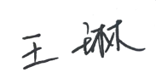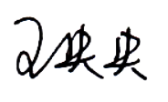
认证决定结论 | ■案卷符合要求，可以认证注册/保持  □案卷不符合要求，不可以认证注册/保持
认证决定人员签字 | 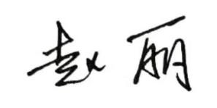 | 日期 | 2022-7-15
机构总经理审批意见 | ■认证流程符合要求，可以认证注册/保持  □认证流程不符合要求，不可以认证注册/保持
总经理签字 | 

